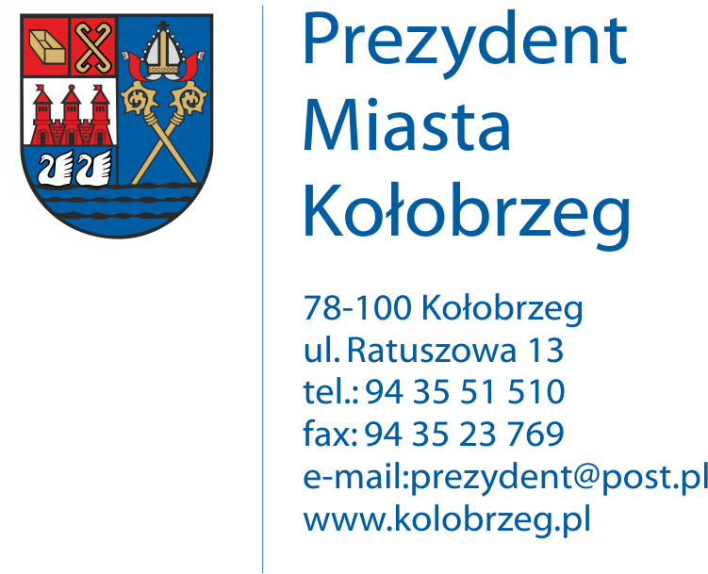

Kołobrzeg, dnia 26 września 2018 r.

UA.6733.23.2018.VII

OBWIESZCZENIE

Na podstawie:
art. 53 ust. 1 ustawy z dnia 27 marca 2003 r. o planowaniu i zagospodarowaniu przestrzennym (t. j. Dz. U. z 2017 r. poz. 1073 z późn. zm.),
zawiadamiam o wszczęciu postępowania administracyjnego w sprawie wydania decyzji
o ustaleniu lokalizacji inwestycji celu publicznego dla następującego zamierzenia inwestycyjnego:
budowa sieci wodociągowej na działkach nr 28 i 89 w obrębie 19 w Kołobrzegu.

Obwieszczenie wywiesza się na okres 14 dni.

